**YEŞİL-HUSUSİ DAMGALI  
PASAPORT BAŞVURU İŞLEMİ**

**Randevu:** Pasaport sekmesinden ([www.konsolosluk.gov.tr](http://www.konsolosluk.gov.tr))

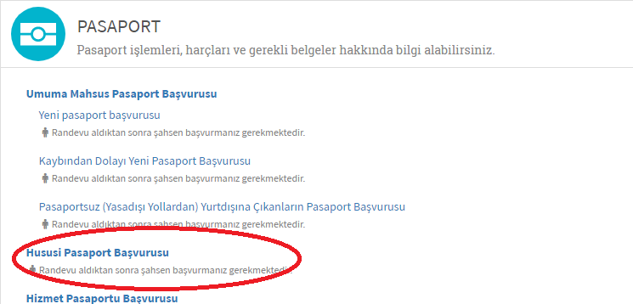

**Gerekli Belgeler:**

1) Türkiye Cumhuriyeti kimlik kartı **(üzerinde T.C. kimlik numarası olmalıdır),**

2) Mevcut pasaportunuz veya eski pasaportunuz,

3) Son altı ay içinde çekilmiş 1 adet biyometrik fotoğraf (arka fonu beyaz),

**a) Emekli olanlar:** Yeşil (Hususi) damgalı pasaport müracaatları sırasında, emeklinin dilekçesi ile kadro derecesini gösterir belge ya da emeklilik kimlik kartını ibraz etmesi gerekmektedir.

b) **Aktif görevdeyken istifa edenler:** Yeşil **(**Hususi) pasaport hamiliyken, aktif görevinden istifa ederek ayrılan kişiler, kadro derecesini gösterir bilgileri ve hangi kurumdan istifa ettiklerini beyan eden detaylı bir dilekçe ile Konsolosluk Şubemize başvurmaları gerekmektedir.

Kişi, istifa etmiş dahi olsa, hususi pasaportunu kullanmaya devam edebilir. Bu kapsamda, yeşil (hususi) pasaport düzenletmeyi talep eden kişiler, yurtdışı temsilciliklerine doğrudan başvuruda bulunabilir, bu kişilerin ilgili **kurumlarından alınan yanıt çerçevesinde**, vatandaşın başvurusu alınabilir.

**Önemli Notlar**

* Başvurular şahsen ve orijinal belgelerle yapılmalıdır.
* 18 yaşından küçüklerde, anne ve babanın muvafakatnamesi şarttır. Müracaat esnasında her ikisinin de imzası gereklidir. Bu mümkün değilse, tam yetkili velayete sahip ebeveynin muvafakatnamesi gereklidir.
* Pasaportlarda uzatma işlemi yoktur. Süresi biten pasaportların yenisi düzenlenmektedir.